本年度报告根据《中华人民共和国政府信息公开条例》第五十条规定、《国务院办公厅政府信息与政务公开办公室关于印发〈中华人民共和国政府信息公开工作年度报告格式〉的通知》等文件的要求，由曲堤街道办事处编制而成。统计期限为2025年1月1日至2025年12月31日。
- 总体情况
2025年，曲堤街道坚持以公开为常态、不公开为例外，深入贯彻落实《中华人民共和国政府信息公开条例》及上级的各项部署，聚焦群众需求和中心工作，统筹推进主动公开、依申请公开、信息管理、平台建设和监督保障全链条工作，以政务公开赋能治理效能提升，切实保障人民群众的知情权、参与权、表达权和监督权。
- 主动公开
曲堤街道进一步完善政府信息公开制度，围绕重大决策、民生保障、优化营商环境、重大项目建设等重点领域，细化公开目录，丰富公开载体，全年主动公开政府信息27条，公开时效性和精准度显著提升。
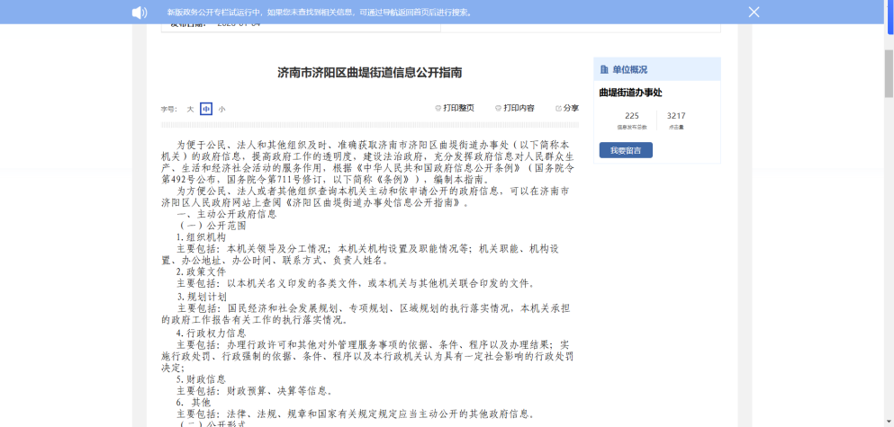
（二）依申请公开
曲堤街道规范申请接收、登记、审查、办理、答复全流程管理，建立“接件即办、疑难会商、限时办结”机制。2025年度，共收到政府信息公开申请1条，内容涉及安全生产，已按照法定程序和时限进行了答复，未发生因政府信息公开申请处理不当而引发的行政复议或行政诉讼案件。
本年度收取信息处理费0元。
（三）政府信息管理
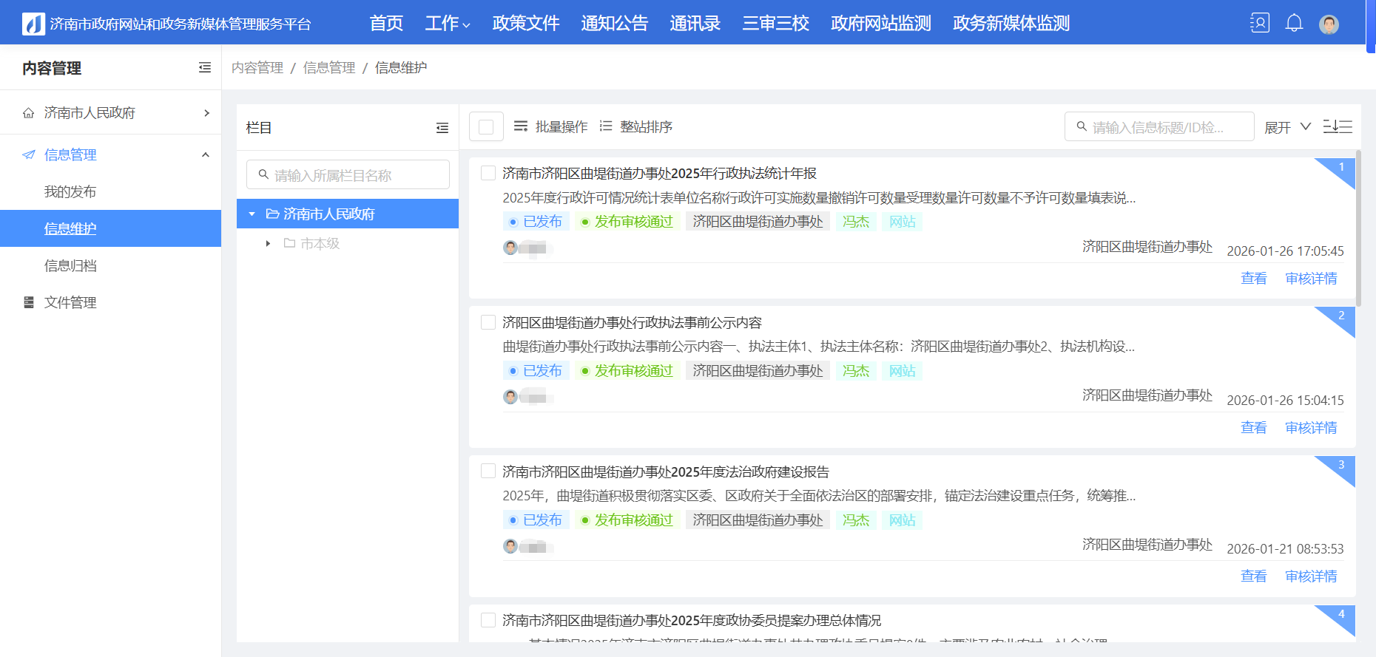
曲堤街道健全政府信息全生命周期管理制度，加强公开属性源头认定和动态调整。完成规章、规范性文件集中公开和动态更新，提供在线查阅、检索、下载服务。对本机关行政规范性文件进行全面梳理和效力状态标注。同时严格落实三审三校制度，先由政务公开工作人员进行初步审核，再经由办公室负责人、分管领导分别进行第二、三次审核校准，信息才能在政府网站上进行公开，切实保障了信息的准确性与时效性。
- 政府信息公开平台建设
曲堤街道根据《中华人民共和国政府信息公开条例》进行政府信息公开，依托济阳区政府网站发布政府信息，同时在曲堤街道便民服务中心设立政府信息查阅点，由专人对政策法规进行解读，确保了群众的知情权以及政府信息的公开度。
- 监督保障
曲堤街道进一步完善政务公开实施方案，将政务公开纳入本单位的年度绩效考核中。2025年共组织开展两次政务公开培训会，由分管领导主持会议，办公室负责人进行专题培训，各科室政务公开工作人员参会，会上讨论政务公开相关问题，以会代训，切实提升了政务公开工作人员的公开能力与准确度。
二、主动公开政府信息情况
第二十条第（一）项
信息内容 | 本年制发件数 | 本年废止件数 | 现行有效件数
规章 | 0 | 0 | 0
行政规范性文件 | 0 | 0 | 0
第二十条第（五）项
信息内容 | 本年处理决定数量
行政许可 | 0
第二十条第（六）项
信息内容 | 本年处理决定数量
行政处罚 | 0
行政强制 | 0
第二十条第（八）项
信息内容 | 本年收费金额（单位：万元）
行政事业性收费 | 0

三、收到和处理政府信息公开申请情况
（本列数据的勾稽关系为：第一项加第二项之和，等于第三项加第四项之和） |  |  | 申请人情况
 |  |  | 自然人 | 法人或其他组织 |  |  |  |  | 总计
 |  |  | 自然人 | 商业  企业 | 科研  机构 | 社会公益组织 | 法律服务机构 | 其他 | 总计
一、本年新收政府信息公开申请数量 |  |  | 1 | 0 | 0 | 0 | 0 | 0 | 1
二、上年结转政府信息公开申请数量 |  |  | 0 | 0 | 0 | 0 | 0 | 0 | 0
三、本年度办理结果 | （一）予以公开 |  | 0 | 0 | 0 | 0 | 0 | 0 | 0
三、本年度办理结果 | （二）部分公开（区分处理的，只计这一情形，不计其他情形） |  | 0 | 0 | 0 | 0 | 0 | 0 | 0
三、本年度办理结果 | （三）不予公开 | 1.属于国家秘密 | 0 | 0 | 0 | 0 | 0 | 0 | 0
三、本年度办理结果 | （三）不予公开 | 2.其他法律行政法规禁止公开 | 0 | 0 | 0 | 0 | 0 | 0 | 0
三、本年度办理结果 | （三）不予公开 | 3.危及“三安全一稳定” | 0 | 0 | 0 | 0 | 0 | 0 | 0
三、本年度办理结果 | （三）不予公开 | 4.保护第三方合法权益 | 0 | 0 | 0 | 0 | 0 | 0 | 0
三、本年度办理结果 | （三）不予公开 | 5.属于三类内部事务信息 | 0 | 0 | 0 | 0 | 0 | 0 | 0
三、本年度办理结果 | （三）不予公开 | 6.属于四类过程性信息 | 0 | 0 | 0 | 0 | 0 | 0 | 0
三、本年度办理结果 | （三）不予公开 | 7.属于行政执法案卷 | 0 | 0 | 0 | 0 | 0 | 0 | 0
三、本年度办理结果 | （三）不予公开 | 8.属于行政查询事项 | 0 | 0 | 0 | 0 | 0 | 0 | 0
三、本年度办理结果 | （四）无法提供 | 1.本机关不掌握相关政府信息 | 1 | 0 | 0 | 0 | 0 | 0 | 1
三、本年度办理结果 | （四）无法提供 | 2.没有现成信息需要另行制作 | 0 | 0 | 0 | 0 | 0 | 0 | 0
三、本年度办理结果 | （四）无法提供 | 3.补正后申请内容仍不明确 | 0 | 0 | 0 | 0 | 0 | 0 | 0
三、本年度办理结果 | （五）不予处理 | 1.信访举报投诉类申请 | 0 | 0 | 0 | 0 | 0 | 0 | 0
三、本年度办理结果 | （五）不予处理 | 2.重复申请 | 0 | 0 | 0 | 0 | 0 | 0 | 0
三、本年度办理结果 | （五）不予处理 | 3.要求提供公开出版物 | 0 | 0 | 0 | 0 | 0 | 0 | 0
三、本年度办理结果 | （五）不予处理 | 4.无正当理由大量反复申请 | 0 | 0 | 0 | 0 | 0 | 0 | 0
三、本年度办理结果 | （五）不予处理 | 5.要求行政机关确认或重新出具已获取信息 | 0 | 0 | 0 | 0 | 0 | 0 | 0
三、本年度办理结果 | （六）其他处理 | 1.申请人无正当理由逾期不补正、行政机关不再处理其政府信息公开申请 | 0 | 0 | 0 | 0 | 0 | 0 | 0
三、本年度办理结果 | （六）其他处理 | 2.申请人逾期未按收费通知要求缴纳费用、行政机关不再处理其政府信息公开申请 | 0 | 0 | 0 | 0 | 0 | 0 | 0
三、本年度办理结果 | （六）其他处理 | 3.其他 | 0 | 0 | 0 | 0 | 0 | 0 | 0
三、本年度办理结果 | （七）总计 |  | 1 | 0 | 0 | 0 | 0 | 0 | 1
四、结转下年度继续办理 |  |  | 0 | 0 | 0 | 0 | 0 | 0 | 0

四、政府信息公开行政复议、行政诉讼情况
行政复议 |  |  |  |  | 行政诉讼
结果  维持 | 结果  纠正 | 其他  结果 | 尚未  审结 | 总  计 | 未经复议直接起诉 |  |  |  |  | 复议后起诉
 |  |  |  |  | 结果维持 | 结果纠正 | 其他  结果 | 尚未  审结 | 总计 | 结果维持 | 结果  纠正 | 其他  结果 | 尚未审结 | 总计
0 | 0 | 0 | 0 | 0 | 0 | 0 | 0 | 0 | 0 | 0 | 0 | 0 | 0 | 0
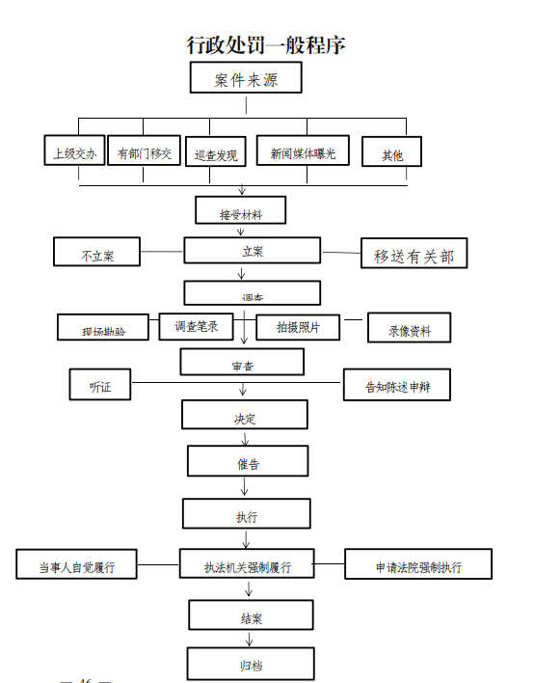
五、存在的主要问题及改进情况
曲堤街道尽管在政府信息公开工作方面取得了一定的成绩，但仍存在一些问题和不足。一是政策解读的针对性和形式多样性有待进一步提升，部分解读材料与公众需求结合不够紧密。二是重点领域信息公开的颗粒度需进一步细化，部分领域信息更新及时性有待加强。三是依申请公开工作中，对复杂申请的协同办理和会商机制需进一步优化。针对这些问题，曲堤街道将采取以下改进措施：一是丰富解读形式，增加图文解读、视频解读等形式，提高解读效果。二是进一步细化重点领域公开目录，明确更新频率和责任主体，对财政资金、重大项目等信息实现动态更新和集中展示。三是进一步完善依申请公开疑难问题会商制度，提升复杂申请的处理质量和效率。
六、其他需要报告的事项
（一）2025年，我街道已公开人大建议提案办理情况和政协提案办理情况。
2025年共收到人大代表建议共7件，均在规定时限内办结，代表满意率100％
2025年共收到政协委员提案共8件，均在规定时限内办结，委员满意率100％
（二）无收取信息处理费情况需公开。
（三）上年度政务公开工作要点情况：
2025年，曲堤街道政务公开工作紧扣《中华人民共和国政府信息公开条例》要求和上级部署，聚焦中心工作、民生关切，明确以下工作要点，推动政务公开工作提质增效、走深走实，为经济社会高质量发展提供保障。
一是深化重点领域信息公开。聚焦重大决策部署落实，全面公开本单位规划计划、财政预决算、重大项目批准和实施、行政执法等重点领域信息，细化公开内容，明确公开时限。
二是规范依申请公开办理流程。进一步优化申请接收、登记、审查、办理、答复全流程管理，完善疑难申请会商机制，提升答复质量和效率，严格落实答复时限要求，确保办结率、规范率持续保持100%。
三是健全监督保障长效机制。持续将政务公开工作纳入年度绩效考核，优化考核指标体系，加大动态监管和专项考核力度；常态化开展社会评议和业务培训，提升基层政务公开工作人员专业素养。严格落实责任追究机制，对公开不及时、内容不规范等问题严肃督促整改，倒逼工作落实。

